Spektralanalysen
1.
(a) Für die Sprachdatenbank florian berechnen Sie Spektra mit den Default-Werten.

(b) Machen Sie eine Segmentliste von /i:/ Vokalen und erstellen Sie eine Trackdatei davon der spektralen Daten.

(c) Berechnen Sie fnum, N, fs, fres, fnum, fmax, und d aus der spektralen Trackdatei.

(d) Machen Sie eine Abbildung vom Spektrum für das dritte Segment im Bereich 0 - 3 kHz zum zeitlichen Mittelpunkt des Segments.

(e) Damit der Einfluss der Harmonischen im Spektrum erkennbar ist, muss d mindestens zwei Mal so groß sein wie die Periodendauer. Was ist f0 für diesen Vokal zum selben Zeitpunkt? Erklären Sie damit, wieso der Einfluss der Harmonischen im Ihrem Spektrum in (d) erkennbar ist.

(f) Schätzen Sie die Frequenz vom fünften Harmonischen ein (locator(1)$x eingeben und die Maus am fünften Harmonischen klicken) und bestätigen Sie dadurch die Beziehung zu dem im (e) berechneten f0-Wert.

(f) Was ist der höchste Wert von N damit die Harmonischen im Spektrum nicht erkennbar sind?

(g) Berechnen Sie erneut die spektralen Daten in Emu-tkassp mit dem in (f) berechneten N. Wiederholen Sie (d) und bestätigen Sie, dass die Harmonischen nicht mehr sichtbar sind.

(h) Schätzen Sie F2 aus der Abbildung in (g). Vergleichen Sie diesen Wert mit F2 aus der Sprachdatenbank zum selben Zeitpunkt.

2. Die folgende Frage bezieht sich auf diese Objekte:

dorfric: eine Segmentliste von palatalen und velaren ("C" und "x") Frikative.
dorfric.l: Etikettierungen dazu
dorfric.dft: eine Trackdatei der spektralen Werte.

(a) Was ist fnum?

(b) Erstellen Sie eine Spektral-Matrix d5 zum zeitlichen Mittelpunkt aus der Trackdatei dorfric.dft

(c) Schreiben Sie R-Befehle aus der in (b) erstellten Matrix d5 die folgenden Daten zu bekommen:

(i) Eine Spektral-Matrix 500 Hz – 4500 Hz.

(ii) Eine Spektral-Matrix 500 – 1000 Hz sowie 3000-4000 Hz

(iii) Eine Spektral-Matrix der "C" Frikative, alle Frequenzen bis 3000 Hz.

(d). In der Abbildung unten sind aus d5 (Frage (b) oben) überlagerte Durchschnittsspektra im Bereich 1800-6000 Hz. Schreiben Sie die Befehle, um diese Abbildung zu erzeugen

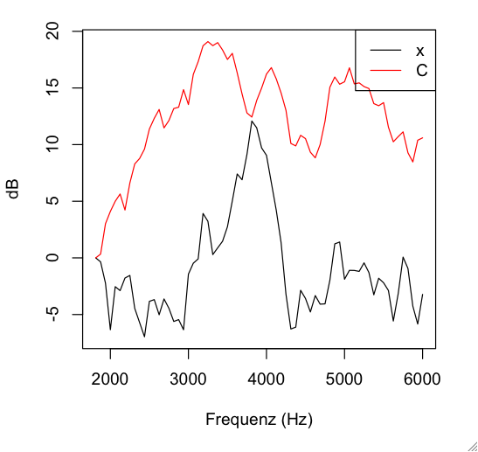

3. Die folgende Frage bezieht sich auf diese Objekte:
keng Eine Segmentliste
der Aspiration von silbeninitialen /k/ Plosiven
keng.l Ein Vektor der Etikettierungen davon. front bedeutet,
dass /k/ unmittelbar vor einem vorderen Vokal
wie /i, e/ auftrat;
back bedeutet, dass /k/ vor einem hinteren Vokal wie /o u/
unmittelbar autrat
keng.dft.5 Eine Spektralmatrix der FFT-Werte zum Zeitpunkt
der Verschlusslösung/Aspiration-Onset

(a) Was war fs für diese spektralen Daten?

(b) Was war d?

(c). Die Abbildung zeigt Durchschnittspektra im Frequenz-Bereich 500-3800 Hz. Was sind die Befehle, um diese Abbildung zu erzeugen?
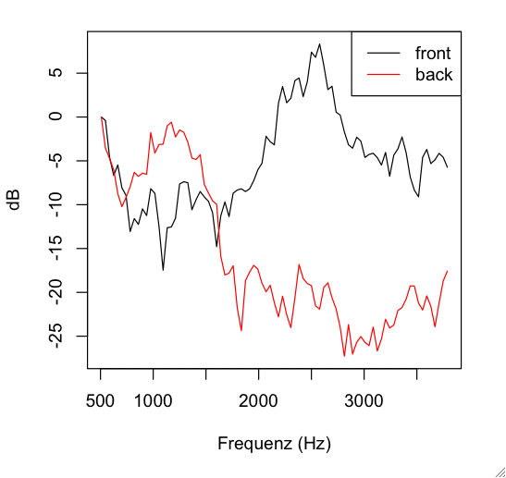

(d) front und back zeigen also unterschiedliche spektrale Muster. Wie erklären Sie diesen akustischen Unterschied im Bezug zur Produktion der Sprache?

4. Laut Halle, Hughes & Radley (1957) lassen sich die zwei Hauptallophone von /k/, die vor vorderen und hinteren Vokalen auftreten, durch a - b differenzieren, wo a und b auf diese Weise definiert werden:

a: die Summe der Energie im Bereich 700 - 9000 Hz
b: die Summe der Energie im Bereich 2700 - 9000 Hz.

Bestätigen Sie ob dies der Fall ist (oder nicht) an hand von einem Boxplot der Daten aus Frage 3. oben.

5. Wenn die Lippenrundung eine antizipatorische koartikulatorische Wirkung auf /z/ ausübt, (z.B. Suppe vs. Sippe) welche Unterschiede würden Sie dann in den /z/-Spektra vor gerundeten und nicht gerundeten Vokalen erwarten?

5.1 Machen Sie eine Abbildung der Spektra zum zeitlichen Mittelpunkt von /z/ vor gerundeten und nicht gerundeten Vokalen, um Ihre Hypothese zu prüfen. Die benötigten Daten sind wie folgt:

sib Segmentliste, silbeninitialer [z] vor [i:, ɪ, u:, ʊ],
sib.l Etikettierungen: f, für [z] vor [i:, ɪ], b für [z] vor [u:, ʊ]
sib.w Wortetikettierungen
sib.dft Spektrale Trackdatei

5.2 Wie könnten die Spektralmomente eingesetzt werden, um /z/ vor gerundeten und nicht gerundeten Vokalen voneinander zu trennen? Erstellen Sie einen Boxplot, um Ihre Hypothese zu prüfen.

6. Die Merkmale 'diffuse' und 'compact' werden in der Phonologie manchmal verwendet, um Segmente zu bezeichnen, in denen die Energie im Spektrum verbreitet (diffuse) oder sich eher in einem Bereich konzentriert ('compact').

6.1 Wie könnten Spektralmomente eingesetzt werden, um eventuell Segmente mit den Eigenschaften 'diffuse' und 'compact' voneinander zu trennen?

6.2 Laut Blumstein & Stevens (1979) lassen sich /b, d/ von /g/ durch dieses Merkmal trennen: in /b, d/ ist das Spektrum 'diffuse' und in /g/ 'compact' im Bereich 0-4 kHz. Prüfen Sie, inwiefern diese Annahme bestätigt werden kann, indem Sie eine Abbildungen machen von diesen Daten:

stops10 Spektrale Matrix, zeitlicher Mittelpunkt vom Burst
stops10.lab Vektor von Plosiv-Etikettierungen

6.3 Berechnen Sie im Bereich 0-4 kHz Spektralmomente, und versuchen Sie mit einem Boxplot dadurch /b, d, g/ voneinander zu trennen. Gibt es irgend welche Beweise, dass der Unterschied 'diffuse' vs 'compact', wie von Blumstein & Stevens (1979) behauptet, zutrifft?

6.4 /b, d/ sollen sich laut Blumstein & Stevens (1979) ferner durch die spektrale Neigung trennen. Insbesondere soll in /b/ das Spektrum mit zunehmender Frequenz fallend, und in /d/ steigend sein. Gibt es irgendwelche Beweise dafür aus Ihrer Abbildung in 6.2? In welchem Frequenzbereich trifft dies zu (wenn überhaupt)?

6.5 Erstellen Sie einen Boxplot der Neigung für die drei Plosive. Wird dadurch /b/ von /d/ getrennt?

6.6 Machen Sie eine Ellipse-Abbildung von /b, d, g/ im Raum der Neigung x Krümmung. Welche zusätzliche Information trägt die Krümmung bei zur Trennung der Plosive?

